MEMORIA WEB DISEÑO DE INTERFACES WEB

Plantas Carfra

Autores:
Carla Ruiz Ortega
Francisco José Micó Delgado

Índice
1. INTRODUCCIÓN 3
1.1. Justificación 3
1.2. Objetivos 3
1.2.1. Características de la aplicación 3
1.3. Comparativa 5
2. ANÁLISIS Y PLANIFICACIÓN 5
2.1. Análisis 5
2.1.1. Requisitos funcionales de los usuarios 5
2.1.2. Requisitos de la aplicación 5
2.1.3. Lenguaje en la parte cliente 6
2.2. Planificación y fases del desarrollo 6
3. DESARROLLO 6
3.1. Diseño y mockups 6
3.2. Funcionalidad 6
3.3. Codificación 6
3.4. Mantenimiento 7
4. AMPLIACIONES 7
4.1. Mejora de código 7
4.2. Soporte de idiomas 7
5. EVALUACIÓN Y CONCLUSIONES FINALES 8
6. REFERENCIAS 9

INTRODUCCIÓN

Justificación

La página web se ha realizado a petición de dos socios, Fran y Carla, los cuales decidieron formar una empresa pensando que no eran los únicos en tener ideales ecológicos y medioambientales. Por ello nos transmitieron la necesidad que tenían de ofrecer información y respuestas sobre dudas comunes respecto al mundo de las plantas para ayudar a impulsar un estilo de vida mucho más eco-friendly y mejorar el futuro del planeta.
Ambos clientes buscaban una página web práctica y sencilla, desde la que poder ofrecer entre otras cosas: información sobre plantas, tanto de interior como de exterior, información sobre accesorios útiles para el cuidado de las plantas, información sobre cada estación del año y otras curiosidades como pueden ser consejos para purificar el aire, consejos a la hora de elegir y cuidar los diferentes tipos de plantas así como dar a conocer y publicitar lugares de interés turísticos botánicos.

Objetivos

El objetivo de la página web es el de poder dar a conocer, a un público variado, todo lo relacionado con el mundo de las plantas, tanto el esfuerzo que conlleva poder cuidarlas, como la alegría y satisfacción que da poder ver todo el proceso de crecimiento de las mismas, con el fin de que las personas puedan hacer este mundo mejor, impulsando el crecimiento y expansión de la naturaleza con los consejos, fotos y video tutoriales que se mostrarán en la misma.
Las plantas nos dotan del oxígeno que se respira, eliminan el dióxido de carbono, proporcionan alimentos a multitud de seres vivos y mantienen la tierra fértil, es por ello que con esta aplicación se quiere impulsar el cuidado del medio ambiente y el crecimiento del mismo.

Características de la aplicación

La aplicación cuenta con una página principal donde se puede ver, de forma resumida, el contenido mas relevante relacionado con la temática de las plantas. Dicha página principal está compuesta por un recurso de diseño web que consiste en mostrar diferentes imágenes de plantas que se van deslizando unas sobre otras, dicho recurso se denomina Slider. A continuación se muestra una frase celebre de Martin Luther King, muy conocida que sirve para captar la atención de los usuarios.

Seguidamente nos encontramos con una sección compuesta por 3 apartados en los que se ofrecen algunos consejos relevantes y diseñados para todo aquel principiante que se quiera adentrar en este mundo. Dichos apartados, están estructurados de la misma forma, cuentan con una imagen identificativa del consejo que se ofrece, un título y una breve explicación, además de que en la parte inferior de cada descripción se ha incluido un link desde el que se permite leer con más detalle la descripción completa del consejo y la posible visualización de un vídeo, por si se desease conocer con una mayor profundidad el tema elegido.

Tras la sección explicada en el párrafo anterior, se ha incluido una frase para concienciar a los usuarios de la importancia del cuidado de las plantas para el beneficio de la humanidad y el medio ambiente.

A continuación y siguiendo con la estructura de la página principal, se ha incluido una sección, también, compuesta por 3 apartados, pero en este caso los apartados son 3 imágenes relacionadas con cada tipología de plantas: Interior, Exterior y Cactus, en cada una de ellas se ha incluido un botón que redirigirá al usuario a una nueva página con el detalle de plantas según la tipología seleccionada.

Al final de la página principal se ha incluido una nueva frase celebre, esta vez de Josep Fontserè i Mestre desde la que se intenta llamar la atención indicando que los jardines en las ciudades son tan importantes como los pulmones en el cuerpo humano. Esta frase es una pequeña introducción al último de los apartados, en el que se muestra una sección para poder descubrir los jardines más emblemáticos de España, con la opción de poder visualizar una galería de fotos o una galería de vídeos. Si se pincha sobre cualquiera de los dos botones se abre una ventana emergente, con un título indicativo de que jardín se está consultando en cada momento y desde la que se pueden ir pasando las imágenes o vídeos tanto de derecha a izquierda como a la inversa.

A parte de la página principal, se pueden encontrar 16 paginas más, en las que se puede visualizar la información relacionada con: Plantas, Accesorios, Estaciones, Curiosidades e información específica de los creadores de la web.

Por último indicar que aparte de las peculiaridades de cada una de las páginas que componen esta web, cada una de ellas consta de un breadcrumb (migas de pan), las cuales indican en la parte superior de cada una de las páginas de donde viene el usuario, un menú y un pie de página. El menú aparece en la parte superior de cada una de las páginas desde el que se permite ir a cualquiera de las 16 páginas de las que consta la web, este menú es responsive, es decir, se adapta a cualquier pantalla, ya sea de ordenador, tablet o smartphone. En cuanto al pie se ubica en la parte final de cada una de la páginas y está compuesto por: el copyright, la ubicación de la empresa Carfra y una sección para fomentar el seguimiento de los consejos que ofrece esta empresa a través de sus redes sociales más populares: Instragram, Twitter, Facebook y Youtube.

Comparativa

Hemos comparado esta página web con otras similares, entre las que podemos destacar https://verdecora.es/blog/, en la que se han mezclado varias temáticas, lo cual distrae la atención del usuario, por eso hemos querido centrar nuestra página web en un único tema en cuestión (Las plantas).
Por otro lado en: https://be.green/es/blog/ vemos que su página principal se centra en una galería de imágenes pequeñas, con muchos datos que dificulta la búsqueda de una información concreta por parte del usuario, nosotros hemos optado por hacer una página más minimista, y diferenciar los temas por secciones para que el usuario pueda encontrar fácilmente la información deseada.

ANÁLISIS Y PLANIFICACIÓN

Análisis

Requisitos funcionales de los usuarios

Para poder acceder a la página web se necesita disponer de cualquier tipo de dispositivo: tablet, Smartphone u ordenador, con una conexión a internet medianamente potente, ya que dispone de varias galerías de videos e imágenes, las cuales requieren un ancho de banda importante para poder ser cargadas de forma correcta.

Requisitos de la aplicación

Dado que la página web no va a ser publicada de momento, para poder ejecutarla y ponerla en funcionamiento será necesario disponer de un servidor apache en el dispositivo desde el que se desee acceder. Si en un futuro se quisiera publicar, se tendría que contratar el alojamiento de la misma en un servidor de pago y configurar la URL deseada con el dominio correspondiente.

Lenguaje en la parte cliente
En nuestro caso era imprescindible el uso del lenguaje HyperText Markup Language (HTML5), dado que es uno de los requisitos de los que consta este proyecto, y sin él no hubiéramos podido realizar las diferentes páginas de las que consta nuestro proyecto, ya que con HTML se define el significado y la estructura del contenido de nuestra web.

Para la parte de estilos hemos usado el lenguaje Cascading Style Sheets (CSS), el cual es un lenguaje de hojas de estilo encargado de describir el aspecto y el formato de un documento escrito en un lenguaje de marcas como es el HTML, sin él no hubiéramos podido controlar el estilo y el formato de las múltiples páginas de las que consta nuestra web de forma fácil y rápida, ya que con el CSS hemos tenido la flexibilidad de poder cambiar en cualquier momento alguna parte o la totalidad del diseño de nuestras páginas con tan solo modificar la hoja de estilo, sin que ello suponga alterar uno a uno los detalles de cada uno de los contenidos.

Planificación y fases del desarrollo

La planificación que se ha seguido para el desarrollo del presente proyecto, ha sido la siguiente:
Tarea | Tiempo planificado
Barajar temáticas posibles y buscar información al respecto. | 5 días
Una vez decidida la temática de la web:
Obtener información detallada de plantas y consultar páginas similares. | 7 días
Planificar asignación de tareas y crearlas en Trello. | 2 días
Creación mockups de todas las pantallas | 5 días
Tareas detalladas:
Creación menú y cabecera con logo | 1 día
Creación pie de página con copyright, ubicación y redes sociales | 1 día
Creación tablas contenido | 3 días
Creación slider | 1 día
Creación formulario acceso | 2 días
Creación galería de imágenes y vídeos | 3 días
Tareas generales:
Creación hoja de estilo general | 4 días
Pruebas y últimos retoques | 2 días

DESARROLLO

Diseño y mockups
Para llevar a cabo el diseño y la implementación de nuestra página web de plantas, primeramente hicimos varios diseños a papel, lo cual nos permitió contrarrestar opiniones entre los dos componentes del equipo y poder llegar a un acuerdo que fuera lo más intuitivo y práctico para el cliente. Tras llegar a un acuerdo con el diseño que íbamos a realizar, plasmamos dichos bocetos en la herramienta Balsamiq Wireframes, la cual nos ha permitido crear la estructura de nuestra interfaz web de forma fácil y eficaz, ya que es un programa de escritorio con una interfaz muy fácil de usar que a la vez permite escoger un montón de objetos prediseñados como pueden ser: menús, tablas, imágenes, y lo más importante es que nos ha permitido exportar dichos bocetos a imágenes para poder facilitárselos al cliente.
Para el diseño, hemos utilizado una paleta de colores pastel con tonos azul-verdoso, el cual se asocia al color que más abunda en las plantas, ya que la gran mayoría suelen ser verdes o tener hojas de dicho color.
PONER IMAGEN PALETA COLORES
Poner mockups antiguos
Poner mockups nuevos

Funcionalidad
El objetivo de la web es proporcionar una experiencia optima de navegación mejorando la usabilidad y caracterizándose por ser simple, directa e intuitiva. Para que los usuarios no tengan dificultades a la hora de leer el contenido se ha hecho una página web que se adaptada a cualquier tipo de pantalla, haciéndola mucho mas legible y responsive. Además se ha tenido en cuenta la importancia del color siguiendo una sintonía con la armonía de la paleta de colores mencionada en el punto anterior.
Así mismo, el menú cumple una de las funciones fundamentales de la página web ya que es la puerta de acceso a todo el contenido que se le ofrece a los usuarios, se ha optado por un menú tradicional desplegable, cuya funcionalidad es mostrar de forma clara y precisa el contenido disponible, haciendo uso de la regla de los tres niveles, la cual consiste en organizar el contenido de forma que no sean necesarios más de tres clicks para el acceso a dicho contenido
Otra funcionalidad destacable es la inclusión de las migas de pan, ya que según nos vamos adentrando en las distintas paginas de la web se le va indicando a cada usuario en que lugar se encuentra en cada momento, además de estar fomentando la navegación en cada uno de los distintos contenidos.
Dado que la página consta de contenido pesado, como pueden ser los videos, se ha optado por no reproducirlos hasta que el usuario quiera reproducirlo, evitando así la ralentización de la velocidad de carga en la web.

Codificación
Todas las páginas disponibles de la web, tanto la principal, WebPlantas.html equivalente al index, como el resto de subpáginas están desarrolladas en HTML5, tal y como se ha explicado en puntos anteriores.
Se han usado elementos relevantes y de vital importancia en el desarrollo de una web, como son: sections, tables, divs, navs, headers, footers, imgs, video, form, iframes, etc. Con la inclusión de dichos elementos hemos conseguido obtener una página web moderna, en la que se han aplicado la mayoría de los conceptos aprendidos y con los que además se ha conseguido cumplir con los requisitos del desarrollo de la misma, que era que tuviera al menos: un menú desplegable, tablas que se usan para mostrar contenidos, galería de vídeos e imágenes, formularios y ubicaciones.
Para conseguir una estilo modernos, hemos hecho uso de CSS, el cual se ha intentado estructurar de forma que se pueda reutilizar el mismo CSS para contenidos similares en las distintas páginas, siendo acorde con la distribución de las páginas y secciones correspondientes.
Para la estructuración del código se ha intentado seguir una estructura simple y fácil de entender, la cual sigue el siguiente patrón:
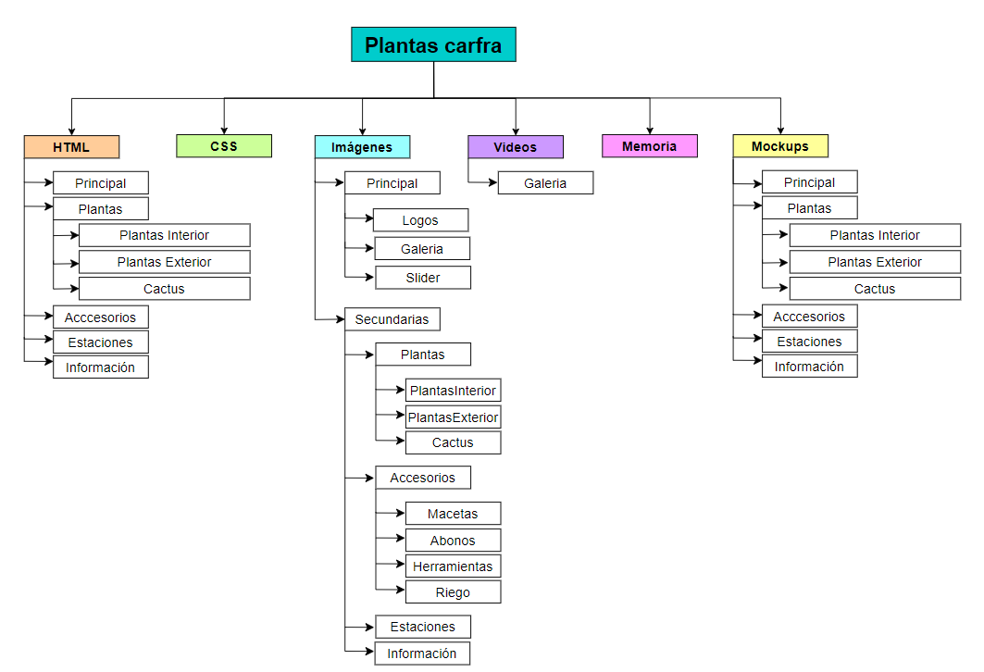

Mantenimiento
El mantenimiento de la web se llevará a cabo cada 6 meses aproximadamente, realizando las acciones preventivas oportunas o correcciones de aquellos errores que se detecten a lo largo de dicho tiempo, para evitar de esta forma el desgaste de la estructura, la usabilidad y prevenir el deteriore de la misma con el paso del tiempo. Las ventajas de llevar a cabo dicho mantenimiento son las siguientes:
- Corregir errores de diseño, contenido y usabilidad.
- Favorecer el posicionamiento.
- Asegurar una óptima experiencia del usuario.
- Mejorar el rendimiento y la velocidad.

AMPLIACIONES

Mejora de código

Soporte de idiomas

EVALUACIÓN Y CONCLUSIONES FINALES

REFERENCIAS
[1] https://www.fao.org/3/w1309s/w1309s07.htm
[2] https://rockcontent.com/es/blog/mantenimiento-web/#:~:text=%C2%BFQu%C3%A9%20es%20el%20mantenimiento%20web,se%20deteriore%20con%20el%20tiempo.

